序  号 | 商品名称 | 数  量 | 计量单位 | 主要技术参数和要求
1 | 展示品柜 | 6 | 台 | 规格：900*400-300*1800mm  1.材质：柜体选用满柜式结构，门板、侧板、层板均采用不低于E1三聚氰胺双饰面16mm刨花板，投标单位要求提供具有相关检测资质的专业质检机构（含通过CMA、CAL、CNAS、ILAC-MRA）出具的满足以下性能要求的产品检测报告，其检测报告复印件和相关证明需含有板材厂家的红色鲜章，并出具台面厂家针对该工程项目的售后服务承诺书；甲醛释放量不高于0.045mg/m³；含水率不高于7%；  握螺钉力板面大于1100N,板边大于600N;静曲强度大于11MPa;并以1.5mm PVC封边处理。柜体采用暖白颜色，钢化玻璃。★  2.合页：采用DTC牌铰链，≥115度打开。  3.地脚：采用PVC鸭舌地脚。  4.拉手：铝合金工字型拉手。  7.柜门柜体：上玻下实门，上玻璃门采用4-5mm厚无框钢化玻璃推拉门/对开门，带不锈钢锁，柜内均配≥3块活动层板。★ | 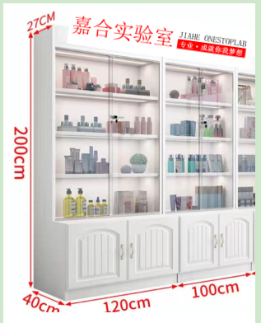
2 | 边台 | 11 | m | 规格：L*750*800mm 含18套插座线盒  - 钢架部分：采用60mm*40mm*1.2mm镀锌钢管焊制成型,酸洗磷化，经EPOXY喷涂处理。  - 滑轨：DTC三节静音滑轨或阻尼滑轨，顺畅，承重可达45kg，抽拉次数可高达数万次。★  - 合页：DTC 阻尼铰链，开启角度110°，承重可达100-200kg，门在60°时自动缓慢关闭，减低冲击力，保证运动完美、柔静。开合次数可达50万次以上，仍不泄气，不漏油。★  - 调整脚：采用φ10mm螺杆，着地部分外六角尼龙直径φ37mm，总高为55MM，可调高度为20MM。★  - 拉手：PVC条形拉手或PVC内嵌式拉手，模具成型，美观大方、耐清洁、耐酸碱。  6.柜体结构：柜体选用7字型凹柜结构，门板、侧板、层板均采用不低于E1三聚氰胺双饰面18mm刨花板，投标单位要求提供具有相关检测资质的专业质检机构（含通过CMA、CAL、CNAS、ILAC-MRA）出具的满足以下性能要求的产品检测报告，其检测报告复印件和相关证明需含有板材厂家的红色鲜章，并出具台面厂家针对该工程项目的售后服务承诺书；甲醛释放量不高于0.045mg/m³；含水率不高于7%；  握螺钉力板面大于1100N,板边大于600N;静曲强度大于11MPa;并以1.5mm PVC封边处理。柜体采用办公灰颜色。★  - 面台：12.7mm实芯理化板，边沿加厚至25.4mm,耐酸碱腐蚀，台面颜色为黑、灰白、绿三色可选。  - 插座：实验室专用加厚钢制金线盒配6孔防尘插座，奇能/泰利品牌，国标电线。 | 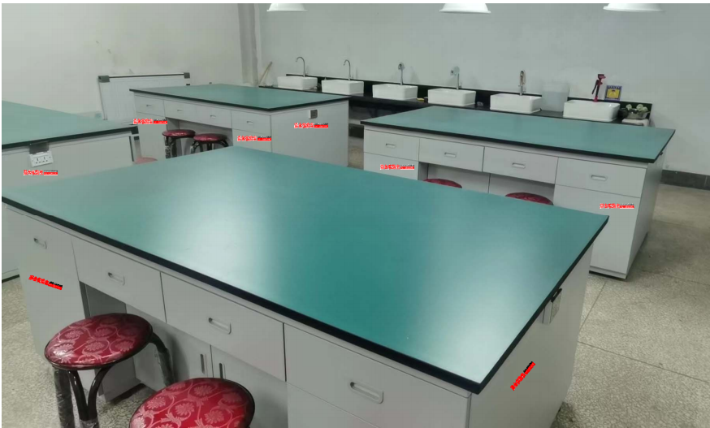
3 | 实验台 | 24 | m | 规格：L*1200*800mm 含16套水槽及三联水嘴  1.钢架部分：采用60mm*40mm*1.2mm镀锌钢管焊制成型,酸洗磷化，经EPOXY喷涂处理。  2.滑轨：DTC三节静音滑轨或阻尼滑轨，顺畅，承重可达45kg，抽拉次数可高达数万次。★  3.合页：DTC 阻尼铰链，开启角度110°，承重可达100-200kg，门在60°时自动缓慢关闭，减低冲击力，保证运动完美、柔静。开合次数可达50万次以上，仍不泄气，不漏油。★  4.调整脚：采用φ10mm螺杆，着地部分外六角尼龙直径φ37mm，总高为55MM，可调高度为20MM。★  5.拉手：PVC条形拉手或PVC内嵌式拉手，模具成型，美观大方、耐清洁、耐酸碱。  6.柜体结构：柜体选用7字型凹柜结构，门板、侧板、层板均采用不低于E1三聚氰胺双饰面18mm刨花板，投标单位要求提供具有相关检测资质的专业质检机构（含通过CMA、CAL、CNAS、ILAC-MRA）出具的满足以下性能要求的产品检测报告，其检测报告复印件和相关证明需含有板材厂家的红色鲜章，并出具台面厂家针对该工程项目的售后服务承诺书；甲醛释放量不高于0.045mg/m³；含水率不高于7%；  握螺钉力板面大于1100N,板边大于600N;静曲强度大于11MPa;并以1.5mm PVC封边处理。柜体采用办公灰颜色。★  7.面台：12.7mm实芯理化板，边沿加厚至25.4mm,耐酸碱腐蚀，台面颜色为黑、灰白、绿三色可选。  - 水龙头：按要求配装，采用高标号的加厚铜质材料和先进的红冲、烤漆加工工艺;高亮度环氧树脂涂层，耐腐蚀、耐热，防紫外线辐射;陶瓷阀芯90°旋转，使用寿命开关≥50万次，静态最大耐压≥20巴;经久耐用，不会出现渗水、断裂现象;特制鹅颈管可≥360°旋转。（需提供检验报告，并提供产品认证证书。）★  - 水槽：按要求配装，采用高密度PP，耐强腐蚀；平整不变形；颜色分为：黑，尺寸为：550*450*310mm。（需提供检验报告）  - 下水软接：按要求配装，加厚乳白色PP材质，可伸缩，耐酸碱，结实、美观、实用。  - 上水软接：按要求配装，管体采用304不锈钢丝+尼龙丝编织而成，编织紧密，加厚钢套，抗压≥10KG以上，极限爆破压力≥20KG,三元乙丙内管，硅胶密封垫，密封性好，自带扳手，便于复杂环境安装牢固。  插座：实验室专用加厚钢制金线盒配6孔防尘插座，奇能/泰利品牌，国标电线。
4 | 实验凳 | 50 | 把 | 规格：凳面直径约330mm，高度约520mm，可叠摞  - PU皮革软包海绵凳面，坐感舒适，易清洁。  - 加粗加厚钢管，钢管直径不小于45mm，结实稳固，承重不低于150kg，加防滑地脚。 | 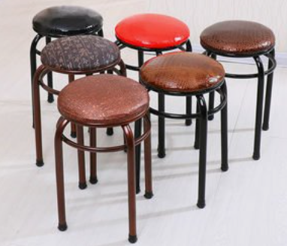
5 | 吊柜 | 10 | 米 | 规格：L*450*800  柜体材料  1.整体使用全木柜体，木板为不低于E1三聚氰胺双饰面18mm刨花板，投标单位要求提供具有相关检测资质的专业质检机构（含通过CMA、CAL、CNAS、ILAC-MRA）出具的满足以下性能要求的产品检测报告，其检测报告复印件和相关证明需含有板材厂家的红色鲜章，并出具台面厂家针对该工程项目的售后服务承诺书。★  - 甲醛释放量不高于0.045mg/m³；  - 含水率不高于7%；  - 握螺钉力板面大于1100N,板边大于600N;  - 静曲强度大于11MPa;  2.柜体五金及配件  2.1铰链：DTC 阻尼铰链，开启角度110°，承重可达100-200kg，门在60°时自动缓慢关闭，减低冲击力，保证运动完美、柔静。开合次数可达50万次以上，仍不泄气，不漏油。★  2.2拉手：PVC条形拉手，模具成型，美观大方、耐清洁、耐酸碱；  2.3托支吊架：采用40mm*40mm*1.2mm镀锌钢管焊制成型,酸洗磷化，经EPOXY喷涂处理。★  3.柜体结构  柜体为全木吊挂式结构，可以单独或组合使用。柜体深度不低于450mm，高度为不低于800mm，柜体内按实际要求可配不多于一个活动层板；柜门配有橡胶垫，保证柜门在关闭过程中减少噪音，从而让实验室工作人员保持良好的静音办公环境。

